«Действие и реакция»
Цели: Концентрация внимания, быстрота реакции, работа в команде, физическая активность.
Участники выстраиваются в линию и опускаются на одно колено. Обе руки у каждого участника упираются в пол или сложены за спиной.
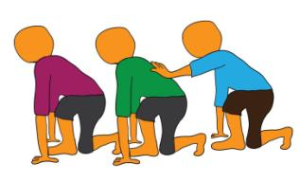
Тот, кто находится в конце ряда, начинает цепную реакцию, дотрагиваясь до спины того, кто стоит перед ним. Тот передает сигнал участнику, стоящему впереди, и так далее. Когда цепная реакция доходит до того, кто стоит первым, он кричит «Вперёд!».
Тот, кто находится последним в ряду, снова запускает цепную реакцию, одновременно бежит вперёд и приседает перед тем, кто находится впереди. Как только цепная реакция доходит до него, он кричит: «Вперёд!». И последний участник в ряду запускает новую цепную реакцию и бежит вперёд.
Это действие повторяется до тех пор, пока вся группа не достигнет заранее обозначенную цель за определённое время (установленное группой перед началом игры).
Вариант: Можно проводить эту игру как соревнование между 2-3 командами. В этом случае время заранее не устанавливается.

